# Contrôle de Bitlocker

Table des matières

Contrôle de Bitlocker 1

Présentation 1

Démarrage 1

Fonctionnement 2

Vérification sur l’AD 2

1 – Vérification Cryptage 3

2 – Vérification TPM + Mot de Passe 3

3 – Sauvegarde sur l’AD 3

## Présentation

Certains ordinateurs sont bien chiffrés par BitLocker mais la clé de déchiffrement ne remonte pas dans l’AD. Cet outil va, après avoir vérifié que les paramètres sont corrects forcer la sauvegarde de la clé sur les contrôleurs de domaine.

ATTENTION DE BIEN CONTROLER LES 2 PREMIERES ETAPES AVANT DE LANCER LA SAUVEGARDE SUR L’AD.

## Démarrage

Sur outils Admin, après avoir saisi le nom de l’ordinateur, aller dans l’onglet « Gestion du PC » puis cliquer sur le bouton « Contrôle Bitlocker »

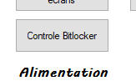

Confirmer ou modifier le nom de l’ordinateur à analyser puis cliquer sur OK

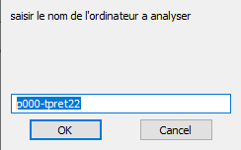

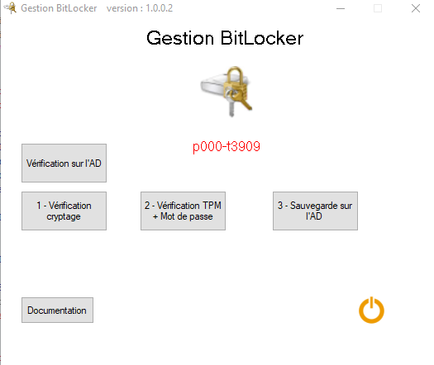

## Fonctionnement

ATTENTION DE BIEN CONTROLER LES 2 PREMIERES ETAPES AVANT DE LANCER LA SAUVEGARDE SUR L’AD.

### Vérification sur l’AD

Permet de controler si la clé BitLocker est enregistrée sur l’AD

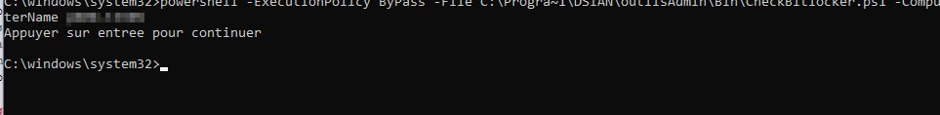

La clé n’est pas enregistrée sur l’AD

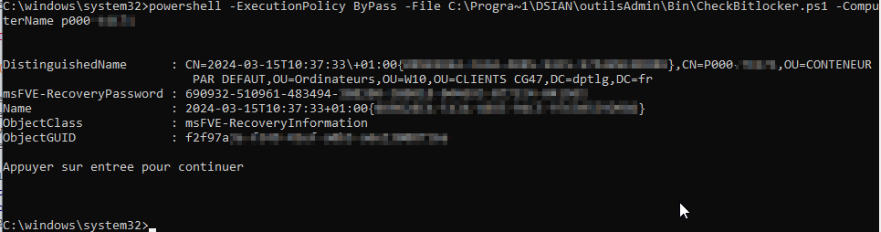

La clé est enregistrée sur l’AD

### 1 – Vérification Cryptage

Permet de vérifier si le disque dur est chiffré ou pas.

Une fenêtre DOS s’ouvre en lancant le script. Patienter quelques instants pour avoir le résultat.

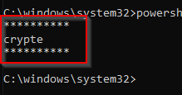

Le disque est chiffré

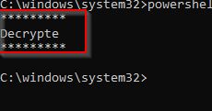

Le disque n’est pas chiffré

NE PAS CONTINUER SI LE DISQUE N’EST PAS CHIFFRE

### 2 – Vérification TPM + Mot de Passe

Pour fonctionner et déchiffrer le disque dur au démarrage, Bitlocker utilise 2 méthode : la puce TPM intégrée à la carte mère de l’ordinateur et une clé (mot de passe) sauvegardée sur l’AD. Ce bouton permet de contrôler l’existence de ces 2 modes d’authentification.

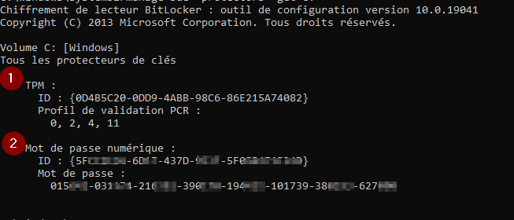

Ici la puce TPM et le mot de passe numérique sont bien activés.

SI L’UNE DE CES 2 VALEURS N’APPARAIT PAS NE PAS CONTINUER

### 3 – Sauvegarde sur l’AD

Toutes les étapes étant correcte, nous allons pouvoir forcer la sauvegarde de la clé sur l’AD.

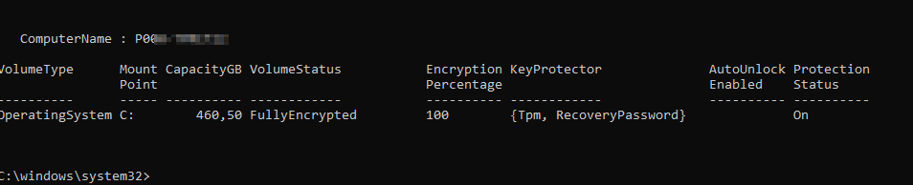

La clé est sauvegardée sur l’AD. Patienter quelques minutes pour lancer le contrôle via le SSi.